PQ Web查詢

設定權限
ITR102 分店權限設定作業
可依群組設定存取定指定門市
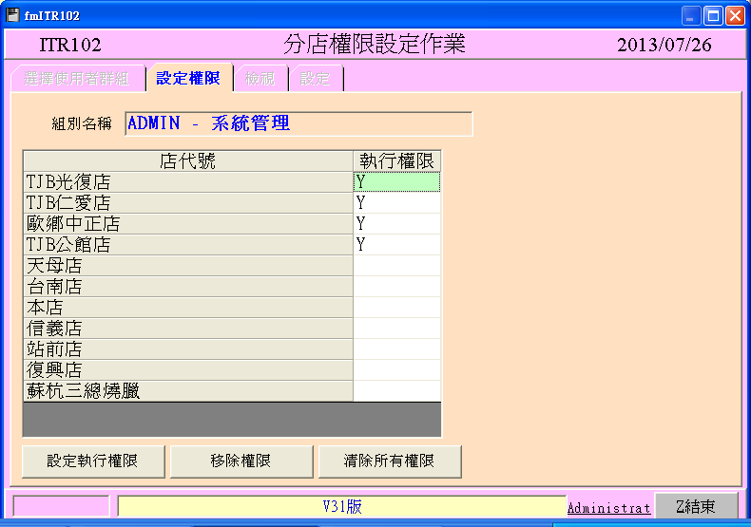

系統主選單
分店即時查詢  分店即時查詢 | 單店營業分析  單店營業查詢  單店營業圖表  五日時段分析表  銷售排行表  銷售統計表  單品銷售統計表  班別營收統計表  分店比較分析  分店營收統計表 | 總部進貨配送管理  分店訂貨匯總查詢

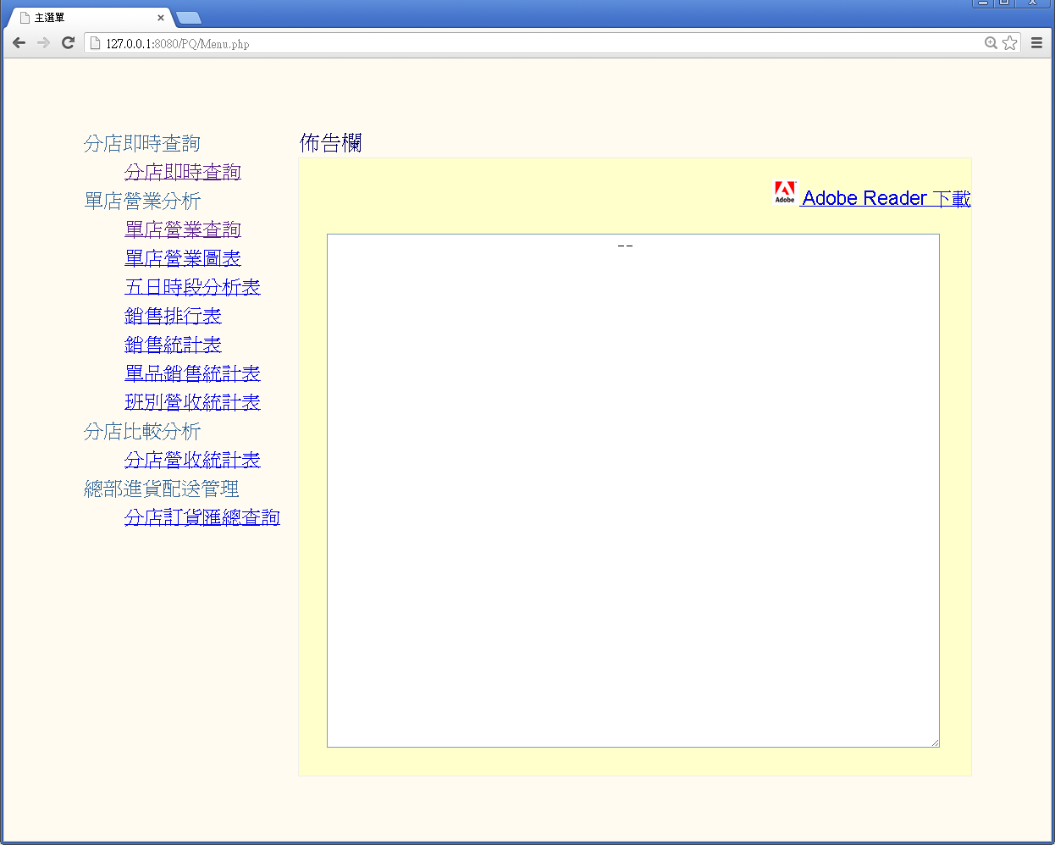

分店即時查詢
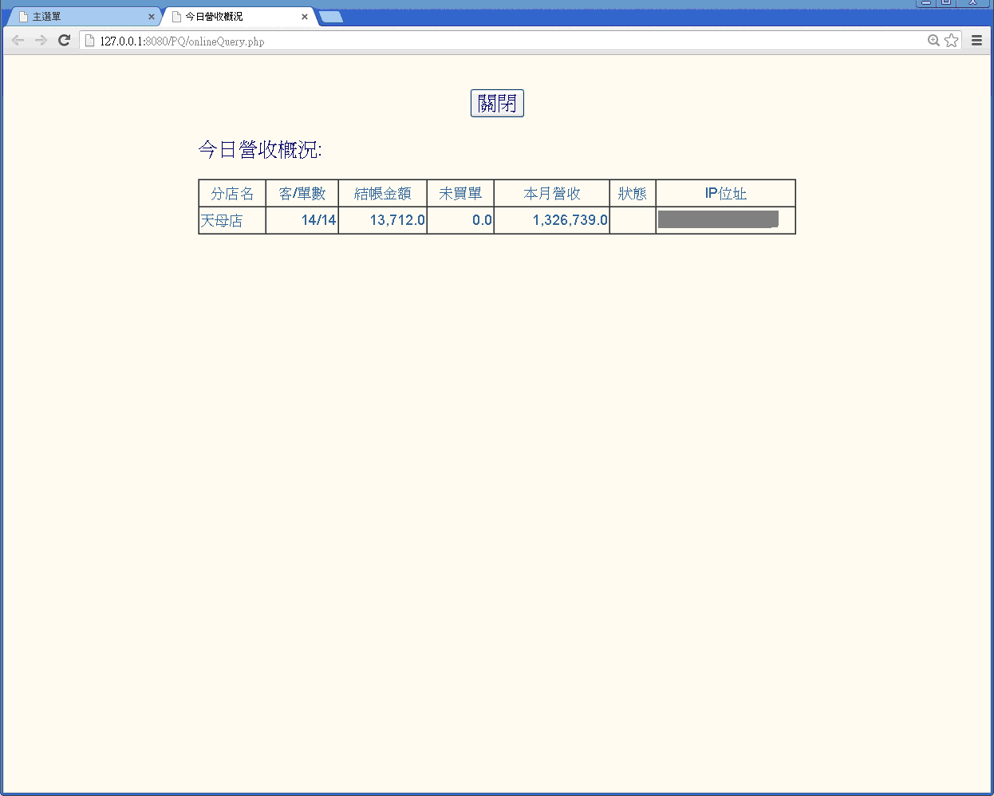

單店營業查詢
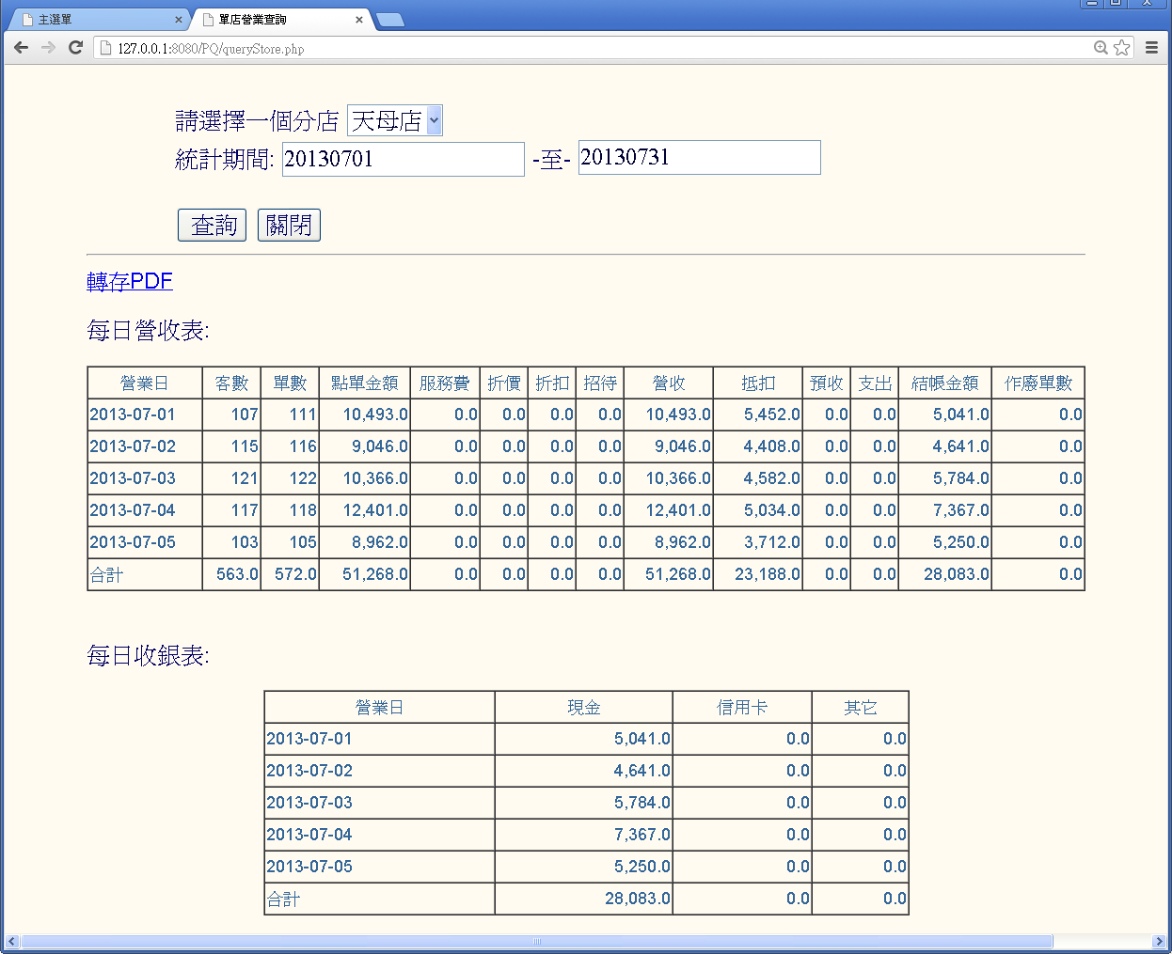

單店營業圖表
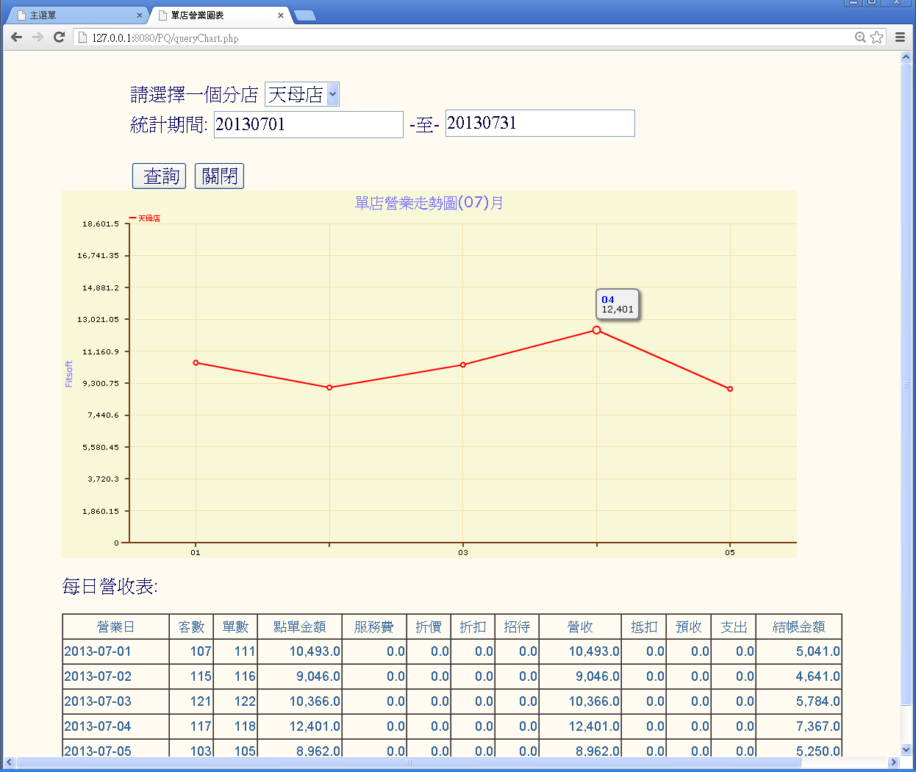

五日時段分析表
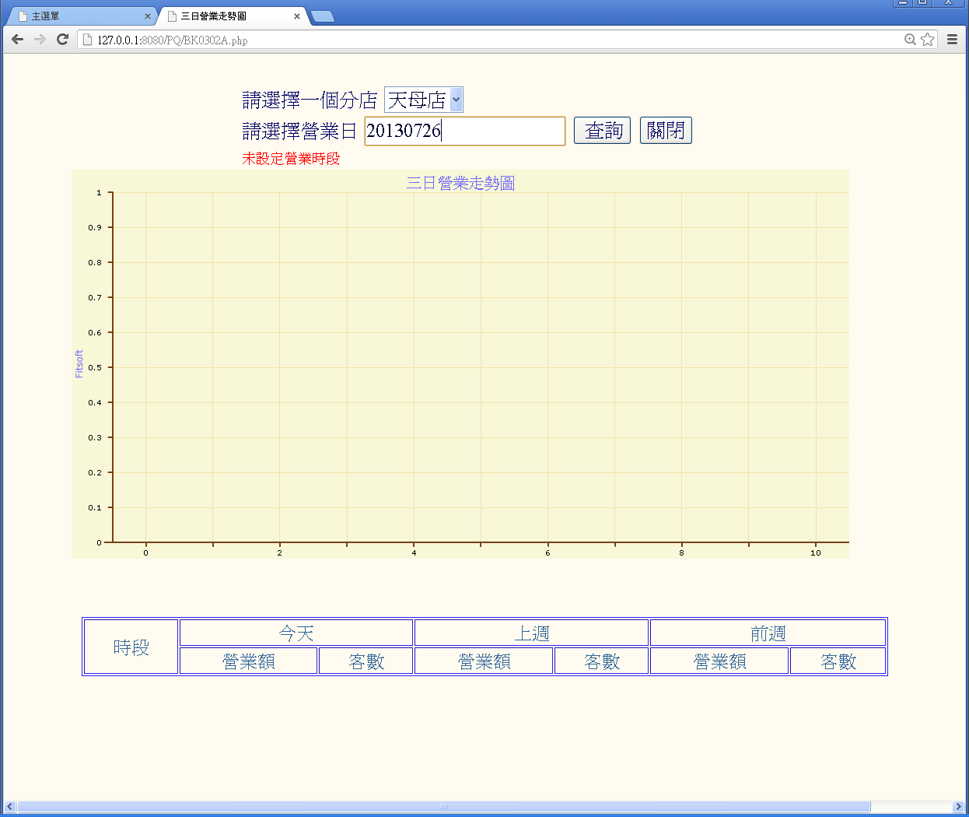

銷售排行表
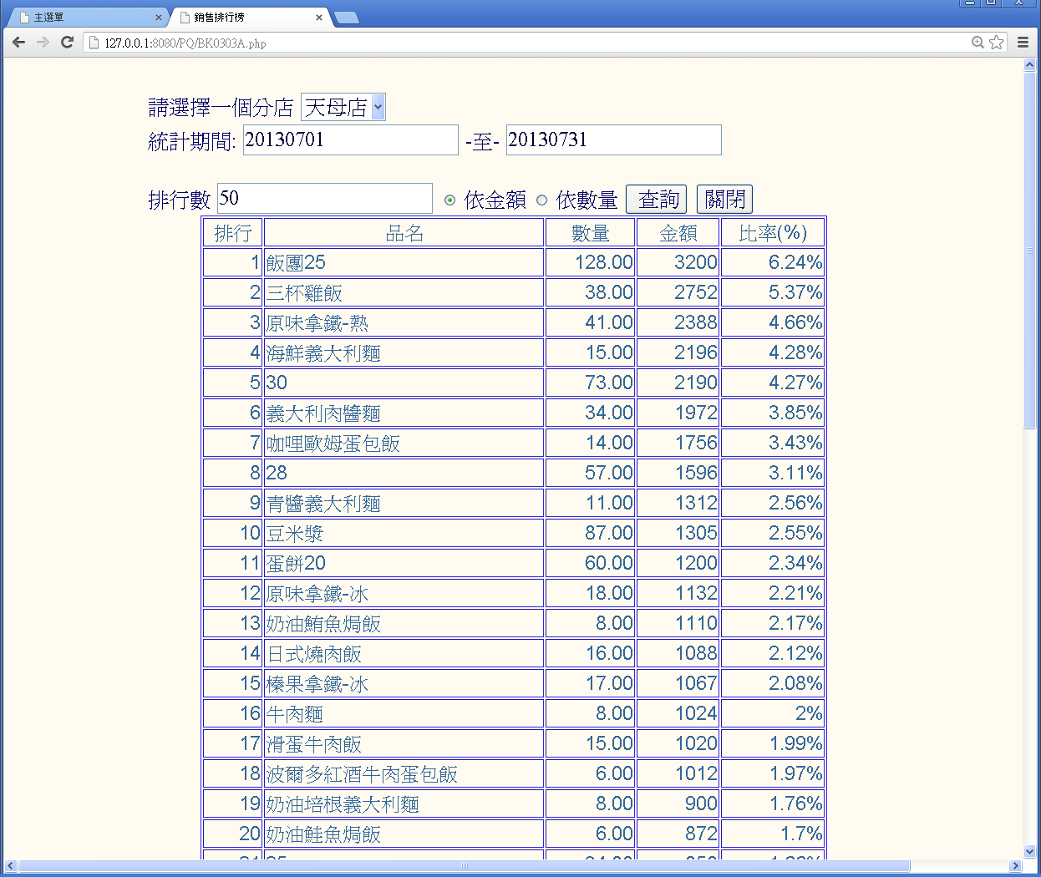

銷售統計表
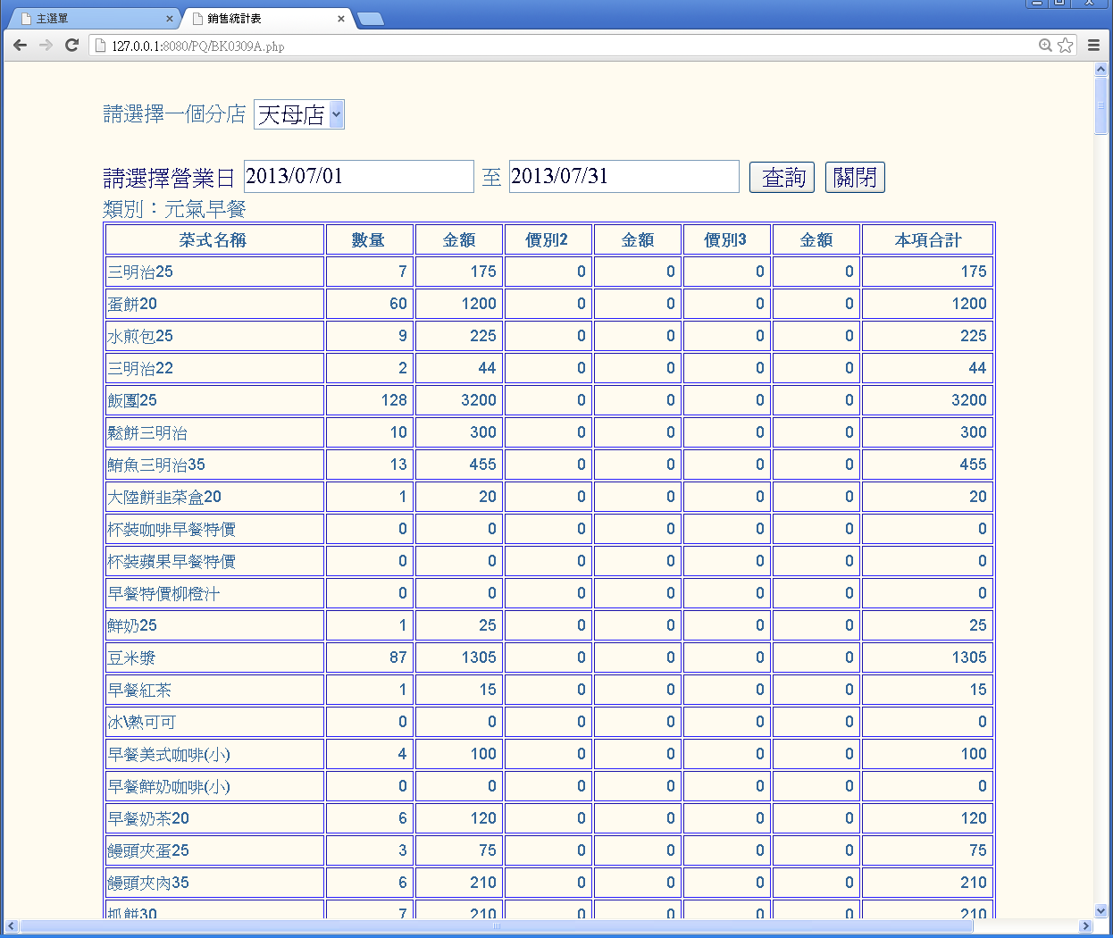

單品銷售統計表
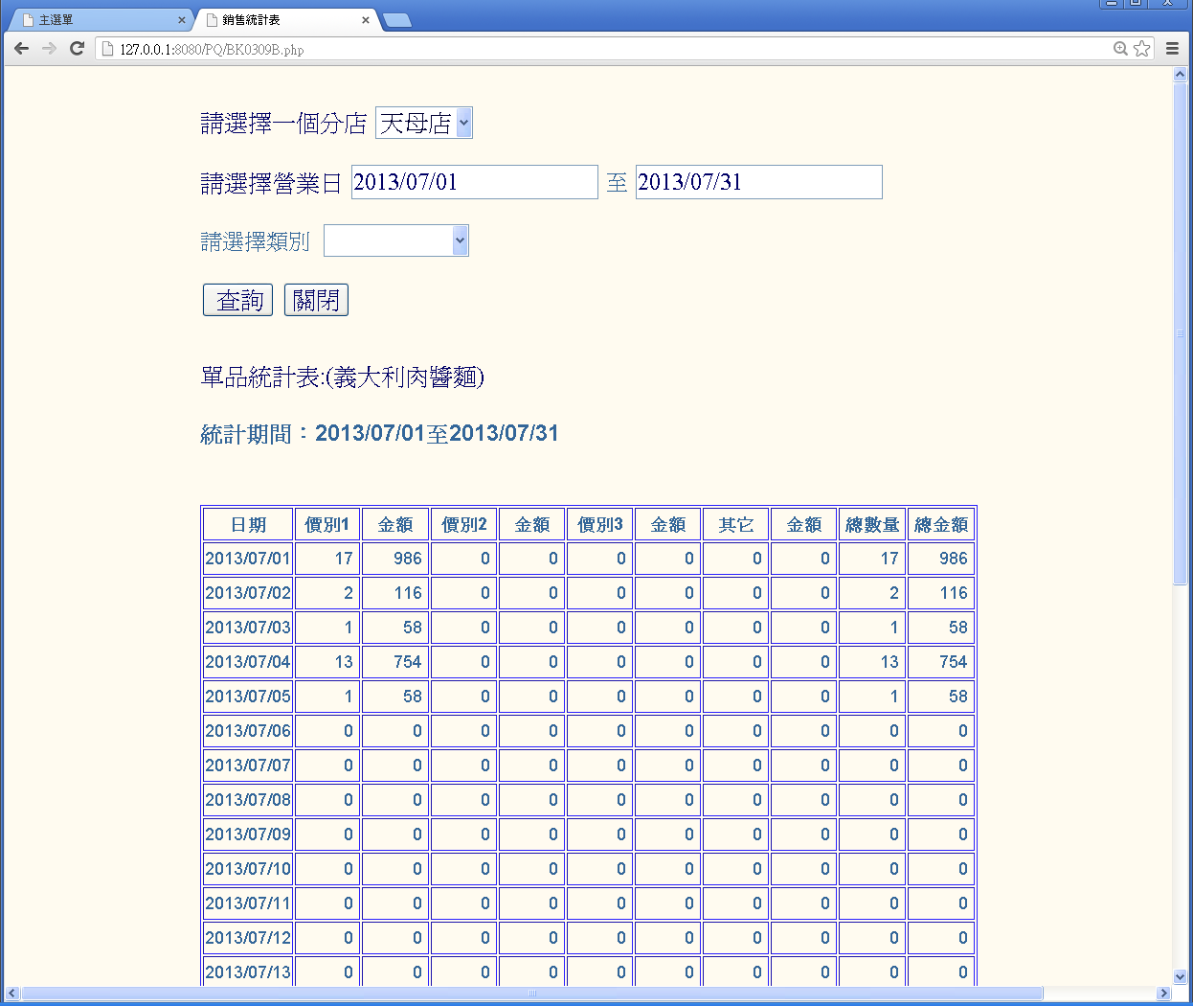

班別營收統計表
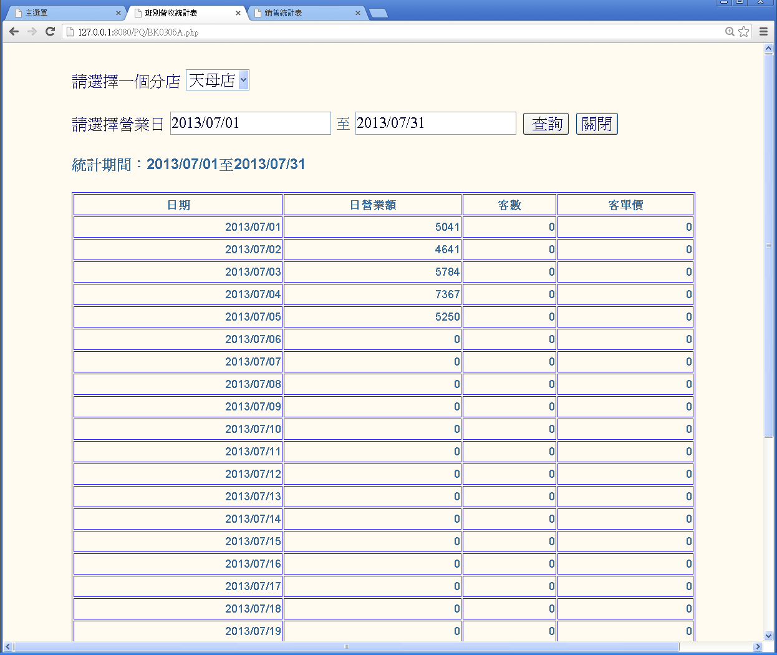

班別營收統計表
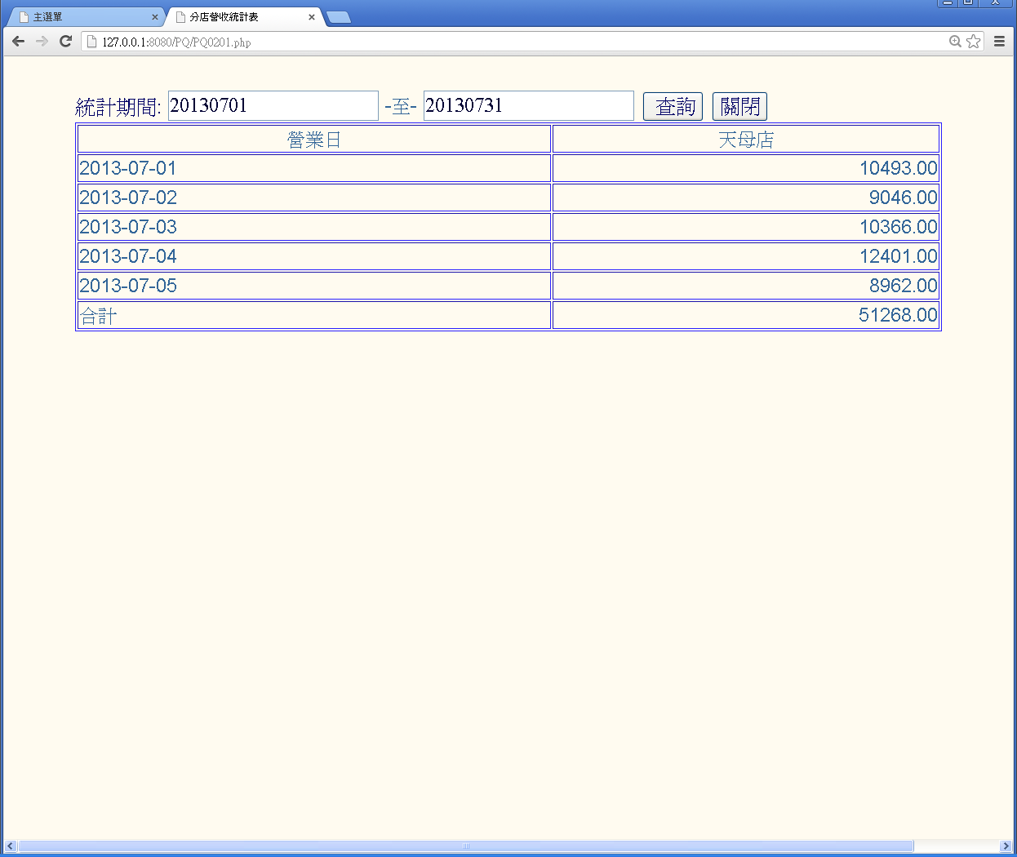

總部進貨配送管理
